ZE ŠKOLY NA BOTANKU „1“

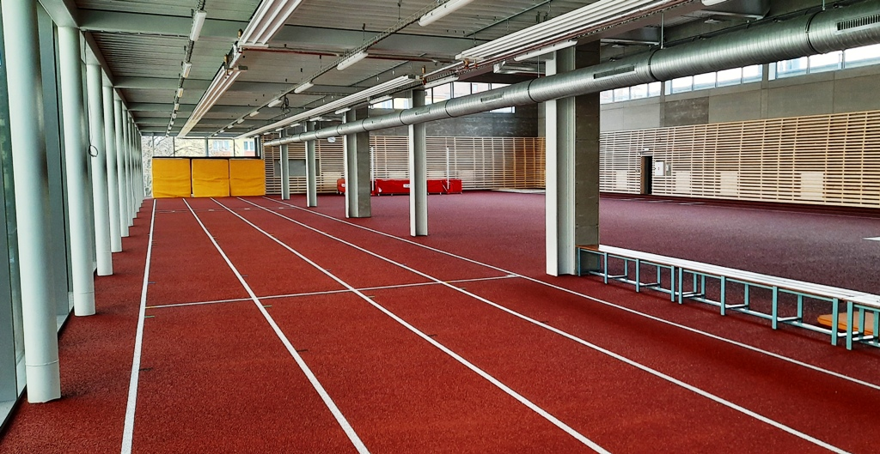
Název závodu: Ze školy na Botanku „1“, atletické halové závody v Brně

Pořadatel: Sportovní gymnázium Ludvíka Daňka ve spolupráci s atletickými kluby AK Olymp Brno a VSK Univerzitou Brno

Datum a místo: středa 9. 11. 2022 od 10:00 hodin
atletická hala Sportovního gymnázia L. Daňka Brno, Botanická 70, Brno, 602 00

Disciplíny: 50 m, 50 m překážek, dálka, hod medicinbalem
(3 kg – kluci, 2 kg – dívky)

Startují: žáci a žákyně základních škol 8. – 9. tříd, popř. studenti primy a sekundy šestiletých gymnázií a tercie a kvarty osmiletých gymnázií.

Upozornění: Vzhledem ke kapacitě haly a délce závodu, je počet žáků za školu je omezen maximálně na 15-20!
Počet startujících v jednotlivých disciplínách je maximálně 40 v každé kategorii!
Výběr závisí v případě velkého počtu startujících na pořadateli.

Ve skoku dalekém a hodu medicinbalem počet pokusů podle počtu přihlášených (3 nebo 4 nebo 3+3).

Přihlášky: přihlášky prosím zasílejte nejpozději do pondělí 7. listopadu 2022 řediteli závodu Mgr. Lukáši Klímovi na e-mailovou adresu lu-ke@email.cz, tel. 605 349 250.
Do přihlášky prosím uveďte: jméno, příjmení, celé datum narození, disciplínu, školu, kontaktní osobu a telefon.

Prezentace: v den závodu ve vestibulu školy nejpozději do 9:30 hodin.

Šatny: slouží pouze k převlečení, věci je nutno si vzít do haly, kde každá škola bude mít vyhrazené místo a kde si každý vedoucí školy zajistí dozor nad věcmi.

Za lékařskou prohlídku a zdravotní stav atletů a atletek zodpovídá škola, za kterou sportovci startují.

Časový pořad: do 9:30 Prezentace

10:00 Slavnostní zahájení
10:10 50 m překážek dívky + skok daleký chlapci
10:30 50 m dívky
11:00 hod medicinbalem dívky
11:10 50 m chlapci
11:40 50 m překážek chlapci + skok daleký dívky
12:00 hod medicinbalem chlapci
13:00 Vyhlášení výsledků

Ceny: 1. – 3. místo v disciplíně a kategorii bude oceněno cenami.

Vyhlášení výsledků bude po skončení programu v cca 13:00 h.

Na setkání s Vámi se těší organizační tým:
Mgr. Lukáš Klíma,
Mgr. Leona Ondráčková,
Mgr. Tomáš Klíma,
Svatoslav Ton.



